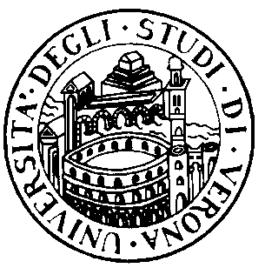
UNIVERSITÀ DEGLI STUDI DI VERONA - FACOLTÀ DI MEDICINA E CHIRURGIA

CORSO DI LAUREA SPECIALISTICA A CICLO UNICO IN ODONTOIATRIA E PROTESI DENTARIA

ANNO ACCADEMICO 2006-2007

ORARIO DELLE LEZIONI

Anno 1° Semestre II°

Aula 1 Piastra Odontoiatrica

Dal 19/02/07 al 19/05/07

ORARIO | LUNEDI | MARTEDI | MERCOLEDI | GIOVEDI | VENERDI
9-9.45 |  | BIOLOGIA  APPLICATA | INGLESE  SCIENTIFICO I | ANATOMIA UMANA | BIOCHIMICA
10-10.45 | ANATOMIA UMANA | BIOLOGIA  APPLICATA | INGLESE  SCIENTIFICO I | ANATOMIA UMANA | BIOCHIMICA
11-11.45 | ANATOMIA UMANA | BIOCHIMICA | ANATOMIA UMANA | BIOCHIMICA | SCIENZA E TECNOLOGIA DEI MATERIALI
12-12-45 | BIOLOGIA  APPLICATA | BIOCHIMICA | ANATOMIA UMANA | BIOCHIMICA | SCIENZA E TECNOLOGIA DEI MATERIALI
13-13.45 | BIOLOGIA  APPLICATA
14-14.45 |  | INFORMATICA | SCIENZA E TECNOLOGIA DEI MATERIALI
15-15.45 |  | INFORMATICA | SCIENZA E TECNOLOGIA DEI MATERIALI
16-16.45 |  | INFORMATICA

ESERCITAZIONI DI BIOLOGIA PRESSO L’ AULA INFORMATICA DELLA PIASTRA

ODONTOIATRICA NELLE SEGUENTI DATE: 2 E 9 MAGGIO 2007 ORE 14.30 - 16

LEZIONE SUPPLEMENTARE DI BIOLOGIA IL 10/05/07 ORE 14-15.45

